ПРАВИТЕЛЬСТВО САНКТ-ПЕТЕРБУРГА
КОМИТЕТ ПО ОБРАЗОВАНИЮ
Государственное бюджетное дошкольное образовательное
учреждение детский сад № 6 комбинированного вида
Выборгского района Санкт-Петербурга

Конспект занятия по НОД «Перелетные птицы» для подготовительной группы детского сада.

Воспитатель: Островершенко Т.В.

Занятие по познавательной деятельности в подготовительной группе детского сада коррекционной направленности.
Тема: «Перелетные птицы».
Цель: закрепить полученные знания детей о перелетных птицах.
Задачи:
Образовательные задачи:
Расширять и обобщать представления детей о перелетных птицах, их повадках, условиях и среде обитания;
Совершенствование навыков количественного и порядкового счета в пределах 10;
Продолжать учить детей решать примеры;
Закрепление пониманий отношений между числами натурального ряда (7 больше 6 на 1, а 6 меньше 7 на 1), , называть числа в прямом и обратном порядке.
Формирование умения раскладывать число на два меньших.
Уточнение знаний о геометрических фигурах, их элементах (углы, стороны, вершины)
Закреплять умение ориентироваться в пространстве, уточнять понятия «справа», «слева», «между»

Совершенствовать навык связной речи,

Развивающие задачи:
Развивать психические процессы: слуховое и зрительное внимание, слуховую и зрительную память, мышление, воображение;
Способствовать формированию мыслительных операций, развитию речи, умению аргументировать свои высказывания.

Воспитательные задачи:
Воспитывать интерес к математическим занятиям.

Воспитывать самостоятельность, умение понимать учебную задачу и выполнять ее самостоятельно.
Совершенствовать навыки сотрудничества, взаимопонимания, умение действовать в команде.
Воспитывать желание проявлять инициативу с целью получения новых знаний;
Приобщать к элементарным общепринятым нормам и правилам взаимоотношения со сверстниками и взрослыми.

Оборудование:
Декорации острова и скал;
Карточки с цифрами, математическими знаками, примеры на дощечках, карточки с лабиринтами, магнитные доски, коврограф, дидактические игры «Собери плот», «Скалы», загадки о геометрических фигурах, компьютерная презентация «Перелетные птицы»
Виды детской деятельности:
- формирование элементарных математических представлений,
- сенсорное развитие,
- речевая деятельность,
- игровая деятельность,
- двигательная деятельность
- Предварительная работа:
Разучивание физкультминуток, музыкальных песенок – закличек, пальчиковой гимнастики «Нашей ласточке», оригами перелетных птиц, рассматривание картин с изображением перелетных птиц,

Ход занятия:
Дети проходят в зал

Хороводная песня о весне.
Сегодня очень весело, мы хоровод ведем.
Весну встречаем в садике и песенку поем!

Весна, весна! Иди, иди скорей!
Весна, весна! Порадуй всех детей!

Весной растает всюду снег, цветочки зацветут.
И бабочки появятся и птички запоют!

Весна, весна! Иди, иди скорей!
Весна, весна! Порадуй всех детей!

Появляется воспитатель в костюме Весны.

В. – Здравствуйте ребята, я Весна. Вы меня заждались?
Д. –Да!
В. – Я слышала, что вы не только меня, но и птиц звали, где же они?
Д. – Они улетели в теплые края.
В. – А почему они улетели?
Д. – Осенью становится все холоднее, пропадают насекомые, лягушки, другой корм для птиц и они улетают.
В. – А как мы называем птиц, которые улетают от нас осенью, а весной возвращаются?
Д. – Перелетные птицы.
В. – Предлагаю вам посмотреть на нашем экране и назвать перелетных птиц, будьте внимательны, отвечайте полным предложением.
Дети садятся на стульчики.

Презентация для детей «Перелетные птицы»

В.- Вы хорошо справились с заданием, были внимательными и нашим глазам надо отдохнуть. Повторяйте за мной:
ГИМНАСТИКА ДЛЯ ГЛАЗ
- «Две птички»
Летели две птички | Поднимают руки, вытянув указательные пальцы вверх, до уровня глаз; прослеживают их движение глазами
Собой невелички | Сведенные пальцы отводят вправо-влево, прослеживая их движение глазами
Когда они летели  Все люди глядели | Выполняют круговые движения пальцами, прослеживают их движение глазами
Когда они садились | Опускают пальцы на стол, прослеживают их движение глазами
Все люди дивились | Широко раскрывают глаза

В. – Наши птицы все еще не вернулись из теплых стран, может что-то случилось? Нам нужно отправиться к ним на помощь, а для этого построить плот, чтобы пересечь бурный океан. Сначала мы проверим насколько дружная наша команда.

Игра «Назови соседа»
Детям предлагается взяться за руки и назвать соседа, кто стоит справа, кто слева, кто стоит между детьми.
В.- наша команда готова и мы можем приступить к строительству плота.
Игра «Построим плот»
В. – посмотрите перед вами лежат дощечки с примерами. Вам надо их решить и положить дощечки в том порядке. Чтобы ответы на примеры образовали числовой ряд от 1 до 9.

Физминутка «Морская песенка»
Дельфины в море плавают,
И плавают киты,
И рыбки разноцветные,
А также я и ты.
Вот только мы у берега,
А рыбки в глубине;
Мы выросли на солнышке,
А рыбки все - в воде.
Но мы похожи с ними:
Мы любим поиграть,
Но только мы не можем,
Как рыбки, помолчать.
Нам хочется резвиться
И хочется кричать,
Хотим мы веселиться
И песни распевать
Про море голубое
И желтые цветы,
Про рыбок разноцветных
Споем и я, и ты.
Дельфины в море плавают,
И плавают киты,
Мы тоже искупаемся,
И он, и я, и ты!

Молодцы, вы хорошо справились с этим заданием, но чтобы проплыть по океану нам нужно знать правильный путь, у моряков он называется фарватер.
Я буду загадывать вам загадки о геометрических фигурах, кто ответит правильно, тот получит карточку, на которой надо будет выбрать верный путь.

- Чуть приплюснутый квадрат
Приглашает опознать:
Острый угол и тупой
Вечно связаны судьбой
Догадались дело в чем?
Как фигуру назовем? (Ромб).

- Прикатилось колесо,
Ведь похожее оно,
Как наглядная натура
Лишь на круглую фигуру.
Догадался, милый друг?
Ну, конечно, это … (круг).

- На фигуру посмотри
И в альбоме начерти
Три угла. Три стороны
Меж собой соедини.
Получился не угольник,
А красивый… (треугольник)

- Я фигура – хоть куда,
Очень ровная всегда,
Все углы во мне равны
И четыре стороны.
Кубик – мой любимый брат,
Потому что я…. (квадрат).

- Он похожий на яйцо
Или на твое лицо.
Вот такая есть окружность –
Очень странная наружность:
Круг приплюснутым стал.
Получился вдруг…. (овал)

- Треугольник подпилили
И фигуру получили:
Два тупых угла внутри
И два острых – посмотри.
Не квадрат, не треугольник,
А похож на многоугольник. (Трапеция)

- Шесть тупых углов внутри
На фигуре рассмотри
И представь, что из квадрата
Получили его брата
Слишком много здесь углов
Ты назвать его готов? (Многоугольник)

- Растянули мы квадрат
И представили на взгляд,
На кого он стал похожим
Или с чем-то очень схожим?
Не кирпич, не треугольник –
Стал квадрат… (прямоугольник).

- Часть от линии возьмем
И фигуру назовем
Не куском – уж слишком резко,
А, наверное,…. (отрезком).

Дети получают карточку – геометрическую фигуру с изображением лабиринта. Необходимо найти верную дорогу к острову.
В. – Ребята, вы молодцы, верно справились с нашим заданием. Вот мы и на острове, посмотрите, это наши птицы! Надо посадить их в гнездышко и отправляться домой. Только кто же нам поможет? Я знаю, надо позвать мою помощницу – Ласточку, она укажет путь домой.

Пальчиковая гимнастика «Нашей ласточке»
Наша ласточка-касатка,
Та скорей в родную хатку
Смело прилетай!
(попеременно ударяют кулак о кулак и ладонь о ладонь)
Здесь весной ты оперилась,
Здесь лететь ты научилась,
Для тебя здесь рай…
(помахивают скрещенными ладонями)
Стены гнездышка побелишь,
Пухом донышко застелешь
Для птенцов своих.
(поглаживают ладонь левой руки ладонью и тыльной стороной ладони правой руки попеременно)
Что глядишь ты, недотрога,
На мальчишек наших строго?
Ты не бойся их!
(попеременно ударяют кулак о кулак и ладонь о ладонь)
Прилетает ласточка.
Л. – Здравствуйте ребята. Вы меня звали?
В. – Дорогая Ласточка, помоги, пожалуйста, ребятам с птицами вернуться домой, а мне пора лететь в другие леса и поля, пробуждать природу.

Весна уходит.

Л.- Наше плавание по океану полно опасностей, посмотрите, к нам приближаются два дельфина, они нам приготовили какое – то испытание.
Игра «Дельфины»
В. – Обратите внимание – у одного дельфина карточки с цифрами, а у другого математические знаки, кто сможет их назвать? (꞊,<. >)
Влад, какой знак надо взять для первого выражения, чтобы оно было верным?
Дети называют знак и подбирают для него верное выражение.

Л. – Ребята, посмотрите, впереди острые рифы, чтобы их преодолеть, надо выполнить задание.
Игра «Скалы. Состав числа»
Л. – Перед вами скала, на ней числовой домик числа 10. Вам надо в пустые клетки поставить ту цифру, чтобы в сумме получилось число 10.

Л. – Ну вот мы и дома, посмотрите, к нам спешит Весна!
Выходит Весна
В. – Здравствуйте, ребята, я очень рада вас видеть, молодцы, не испугались трудностей и помогли помочь птицам вернуться в родные края.
Л. – Мне пора возвращаться домой, к своему гнезду, до свидания!
В. – спасибо тебе, Ласточка!
В. – Ребята, предлагаю вам отдохнуть. Присядьте на коврик, закройте глаза и послушайте пение птиц.
Релаксация.
Итог занятия
В. – Что вам больше всего понравилось с нашем занятии? Какое задание вам понравилось больше всего? Что вызвало трудность в выполнении? Что вы сможете рассказать о своем путешествии своим родителям и друзьям?
Вы большие молодцы, справились со всеми трудностями и можете отправляться в группу.

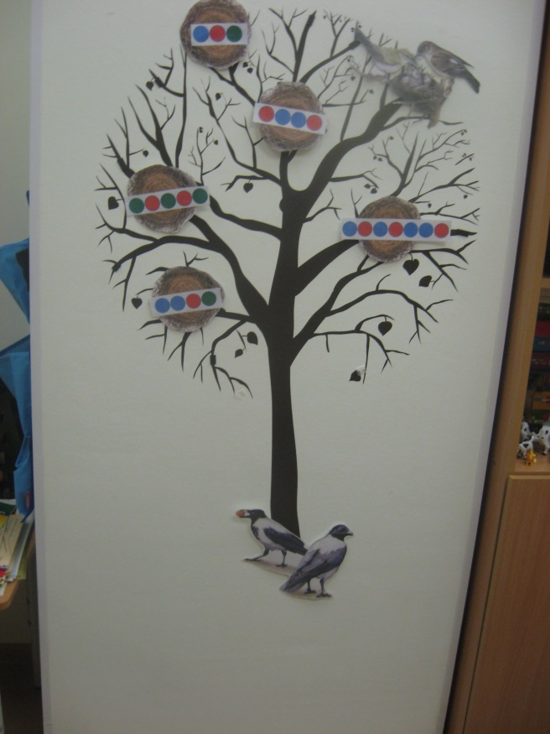

13.Словообразование.
У гуся в гнезде будут - гусята.
Дети: У утки-утята.
У кукушки - кукушата
У грача - грачата
14. Подведение итогов урока.
Логопед: Понравилось вам занятие?
Что понравилось больше всего?
Что было трудно выполнять?

